  MESTNA OBČINA MARIBOR  Mestna uprava  Urad za komunalo, promet in prostor | 

MESTNA OBČINA MARIBOR
ŽUPAN
Ulica heroja Staneta 1, 2000 MARIBOR
GMS – 523

Štev.: 35900-0012/2013 030315 AK
Datum: 14.02.2013

MESTNI SVET MESTNE OBČINE
MARIBOR

ZADEVA: PREDLOG ZA OBRAVNAVO NA SEJI MESTNEGA
SVETA MESTNE OBČINE MARIBOR

NASLOV GRADIVA: DOKUMENT IDENTIFIKACIJE INVESTICIJSKEGA PROJEKTA ZA PROJEKT »OBNOVA ULICE PARIŠKE KOMUNE«
GRADIVO
PRIPRAVIL/A: Uroš KOSI, univ.dipl.ekon., dipl.inž.prom., Vodja sektorja
URAD ZA KOMUNALO, PROMET IN PROSTOR
Sektor za komunalo in promet

Aleš KLINC, univ.dipl.inž.prom., SVETOVALEC II
URAD ZA KOMUNALO, PROMET, OKOLJE IN PROSTOR
Sektor za komunalo in promet

GRADIVO
PREDLAGA: Po pooblastilu številka 02003-61/2010 z dne 27.12.2012 v
funkciji župana podžupan Milan MIKL

POROČEVALEC: Uroš KOSI, univ.dipl.ekon., dipl.inž.prom.
Vodja Sektorja za komunalo in promet

PREDLOG SKLEPA št. 1:
Mestni svet Mestne občine Maribor sprejme dokument identifikacije investicijskega projekta – DIIP, za projekt »OBNOVA ULICE PARIŠKE KOMUNE«.

Po pooblastilu številka 02003-61/2010 z dne 27.12.2012
v funkciji župana podžupan Milan MIKL

Priloge:
- Dokument identifikacije Investicijskega projekta za projekt »OBNOVA ULICE PARIŠKE KOMUNE« – POVZETEK

- Obrazložitev
O B R A Z L O Ž I T E V

Ulica Pariške komune (s Koresovo ulico in ulico Na Poljanah v nadaljevanju) predstavlja enega izmed najpomembnejših odsekov v cestnem omrežju mesta Maribor. Poleg Ceste Proletarskih brigad predstavlja edino celostno cestno povezavo v smeri zahod - vzhod na desnem bregu mesta oz. od mestnih vpadnic Titove ceste na vzhodu do Dravograjske ceste na zahodu. Velike prometne obremenitve se v obstoječem stanju odražajo na izraziti obrabljeni voziščni konstrukciji ter prometnih zastojih.
Z rekonstrukcijo Ulice Pariške komune bo z novim prometnim režimom zagotovljena večja prometna varnost in učinkovitejša pretočnost prometa.

Rekonstrukcija Ulice Pariške komune od Gorkega ulice do Titove ceste v skupni dolžini 850 m vključuje ureditev cestišča, pločnikov, kolesarskih stez, vzdolžnega parkiranja, prometne signalizacije, vmesnega ločilnega otoka ter varovanju pešcev in kolesarjev na prehodih ter vodenju in umirjanju prometa. obsega ureditev ceste, preureditev 8 obstoječih križišč v 2 štirikraki križišči ter 6 priključkov za zavijanje desno-desno. V sklopu projekta je predvidena tudi rekonstrukcija Ljubljanske ceste v dolžini 220 m, z razširitvijo vozišča in ureditvijo potrebnih pasov za levo zavijanje. V investicije je zajeta tudi ureditev odvodnje cest, zaščita obstoječih komunalnih vodov in javna razsvetljava.

Navedene ureditve se bodo izvajale v skladu z naslednjo dokumentacijo: elaboratom "Kapacitetne analize ureditve križišč na območju Ulice Pariške komune v Mariboru" (Lineal d.o.o. Maribor, št. 1836, februar 2013), projektom "Puhova cesta v Mariboru, Cestna povezava med križiščem Ljubljanske ulice z Ulico pariške komune in križiščem Nasipne s Prečno" (BPI št. 298, november 2007) in projektom "Križišča cest-Ljubljanska ulica, Ulica Pariške komune, Trg revolucije-Ulica Pariške komune, Gorkega ulica-Ljubljanska ulica, Ljubljanska ulica-Titova cesta" (Lineal d.o.o. Maribor, projekt št. 574/05, april 2006, dopolnitve 2012).

Projekt je razdeljen predvsem zaradi omejenih finančnih sredstev na dve fazi.
1.Faza: vzhodni del zajema ureditev ulice Pariške Komune na odseku med Titovo in Žitno ulico, ter rekonstrukcijo križišča Ljubljanske in Ulice Pariške Komune
2. Faza: odsek med Žitno ulico do vključno s križiščem z Gorkega Ulico na zahodu.

Stroški vezani na predmetno investicijo bodo nastali v letih 2013 in 2014, njihova
struktura financiranja je prikazana v spodnji tabeli:

 | V EUR z DDV | % | Leto 2013 | Leto 2014
Investicijska vrednost projekta | 1.301.142,00 | 100 % | 700.516,00 | 600.626,00
Viri financiranja
Proračun MOM | 300.110,00 |  | 200.000,00 | 100.110,00
MGRT – 23. člen ZFO-1 | 1.001.032,00 |  | 500.516,00 | 500.516,00

Kot izhaja iz tabele želi MOM projekt prijaviti na sofinanciranje s strani Ministrstva za gospodarski razvoj in tehnologijo na podlagi 23. člena Zakona o financiranju občin, po katerem lahko za ta projekt pridobimo sredstva v višini 1.000.032,00 €.

Mestni svet Mestne občine Maribor sprejme dokument identifikacije investicijskega projekta – DIIP, za projekt »OBNOVA ULICE PARIŠKE KOMUNE«.

Pripravil-a:
Aleš KLINC, univ.dipl.inž.prom., VIŠJI SVETOVALEC III

Uroš KOSI, univ.dipl.ekon., dipl.inž.prom.
Vodja Sektorja
Obr.: 0401-22
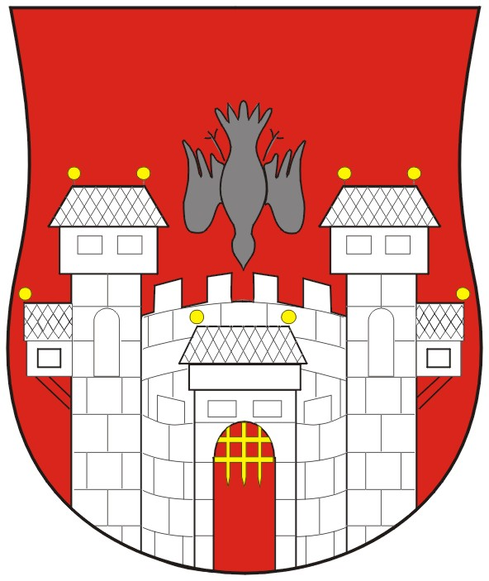  MESTNA OBČINA MARIBOR  MESTNA UPRAVA  Urad za komunalo, promet in prostor | 

Naziv gradiva za obravnavo na Mestnem svetu Mestne občine Maribor:

NASLOV GRADIVA
DOKUMENT IDENTIFIKACIJE INVESTICIJSKEGA PROJEKTA ZA PROJEKT »OBNOVA ULICE PARIŠKE KOMUNE«

Gradivo za obravnavo na seji mestnega sveta pripravil:
Urad za komunalo, promet in prostor  Sektor za komunalo in promet | Uroš KOSI –  univ.dipl.ekon., dipl.inž.prom.  Vodja sektorja | _______________________  podpis
Urad za komunalo, promet in prostor  Sektor za komunalo in promet | Aleš KLINC –  univ.dipl.inž.prom.  Višji Svetovalec III | _______________________  podpis
Gradivo pregledal:
Urad za komunalo, promet in prostor | Vili EISENHUT – univ.dipl.inž.el.  DIREKTOR URADA | ________________________  podpis
_________________________  oddelek, zavod, služba…. | ________________________  ime in priimek ter funkcija delavca | ________________________  podpis
Gradivo usklajeno s pristojnimi organi:
oddelek, zavod, služba…. | ime in priimek ter funkcija delavca | ______________________  podpis
oddelek, zavod, služba…. | ime in priimek ter funkcija delavca | ________________________  podpis

Gradivo pregledala direktorica mestne uprave | dne: _______________ | ______________________  podpis
Gradivo pregledal podžupan | dne:  _______________ | ______________________  podpis
Gradivo pregledal in odobril podžupan v funkciji župana | dne: _______________ | ______________________  podpis (kabinet župana)
Gradivo prejela služba mestnega sveta | dne: _______________ | ______________________  podpis

